Встреча депутата Государственной Думы ФС РФ
с жителями п. Первомайский

4 сентября 2019 года в солдатском клубе посёлка Первомайский состоялась встреча депутата Государственной думы РФ VII созыва Юрия Николаевича Мищерякова с жителями п. Первомайский. На встрече также присутствовали глава МО Оренбургский район Василий Николаевич Шмарин, глава МО Первомайский поссовет Светлана Викторовна Стукова, доверенное лицо кандидата в Губернаторы Оренбургской области Паслера Д., главный врач ГАУЗ «Оренбургская РБ» Александр Федорович Зверев, начальник испытательного полигона (п.Первомайский) 3ЦНИИ МО РФ полковник Мухамедов Виталий Равилевич. Подобные встречи Юрий Мищеряков проводит в каждом из десяти сельских районов Оренбургской области и в городе Оренбурге, входящих в его избирательный округ.

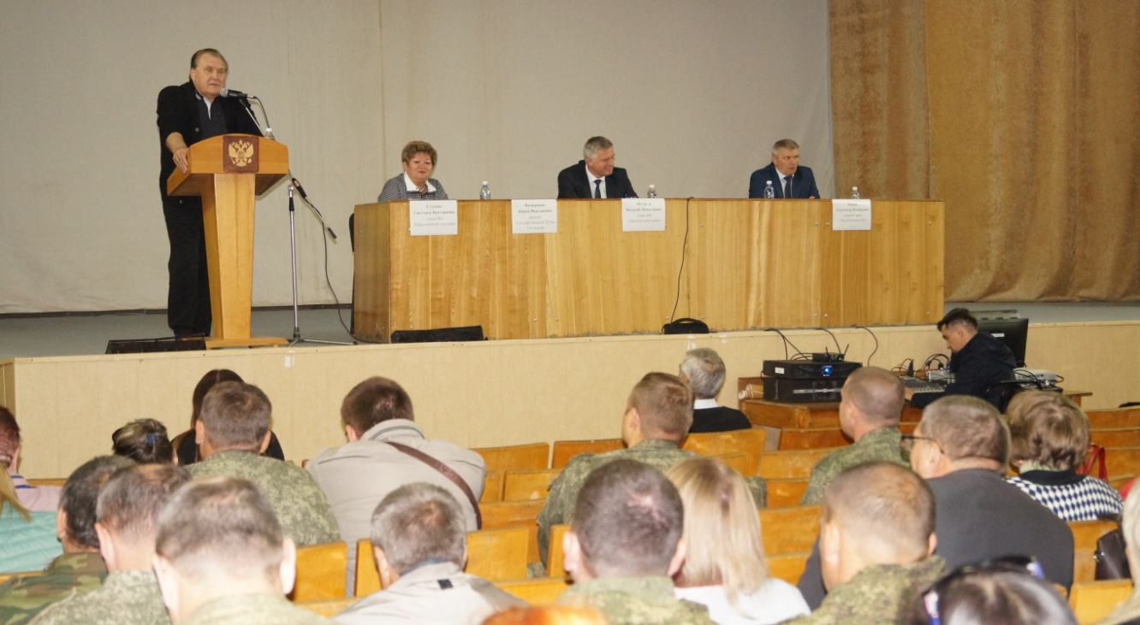

Встреча проходила в актовом зале солдатского клуба, на которую собрались более 300 жителей поселка.

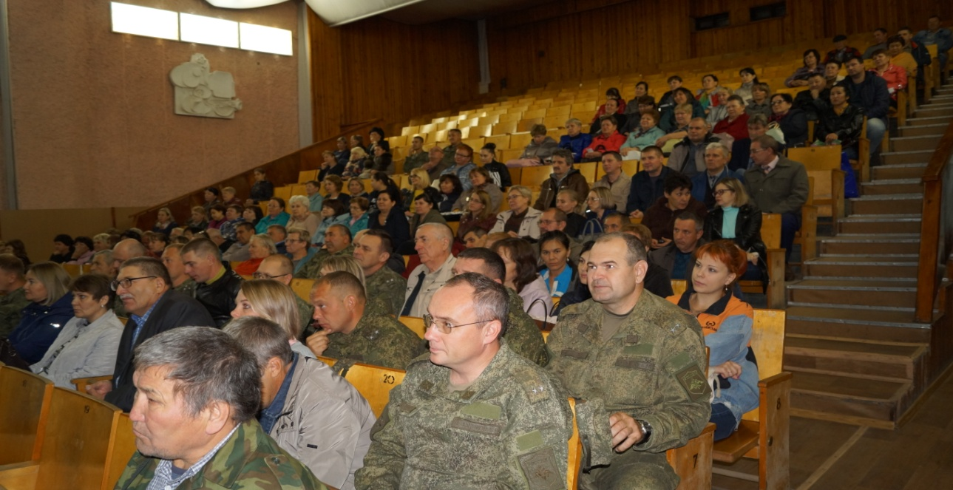

В своем выступлении депутат затронул основные проблемы, актуальные в настоящее время для жителей села, социально-политические, экономические и культурные вопросы. Юрий Николаевич рассказал присутствующим о своей общественной деятельности, работе в качестве депутата Государственной Думы РФ. Каждый участник имел возможность задать интересующий его вопросы.
Все вопросы, обсуждаемые в ходе встреч, были приняты Юрием Николаевичем для дальнейшего решения.

Глава Оренбургского района Василий Николаевич Шмарин в своем выступлении отметил, что депутаты Государственной думы от Оренбуржья, одним из ярчайших представителей которых является экс-глава Оренбурга Юрий Николаевич Мищеряков, работают честно и добросовестно: систематически встречаются с населением, не уходят от острых тем, прямо и открыто смотрят в глаза своим избирателям.

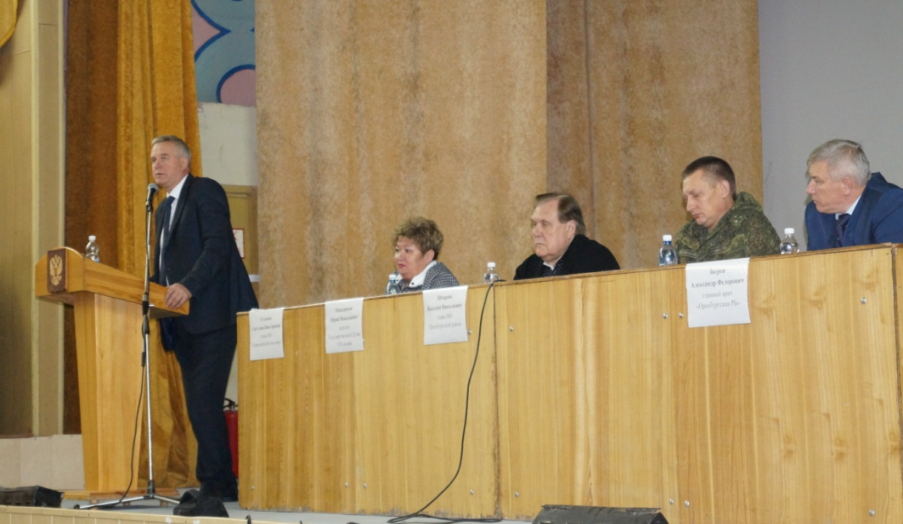

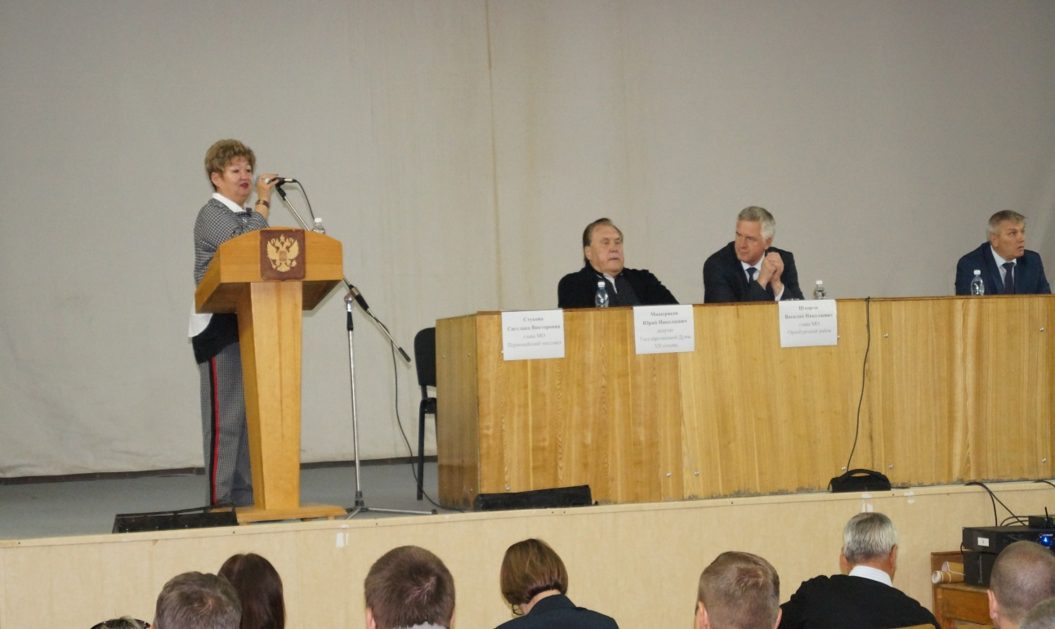

Василий Николаевич также отметил, что в Оренбургском районе идет активное строительство жилья, дорог, детских садов и других систем жизнеобеспечения.

В завершение живого и заинтересованного диалога с жителями п. Первомайский Юрий Николаевич Мищеряков и Василий Николаевич Шмарин, Светлана Викторовна Стукова и Александр Федорович Зверев призвали всех проявить гражданскую ответственность и 8 сентября отдать свои голоса кандидатам на пост Губернатора Оренбургской области, которых считают наиболее достойными.

